**Повідомлення про суттєві зміни в майновому стані**



**За якою формою та як подавати повідомлення про суттєві зміни в майновому стані суб’єкта декларування?**

У разі суттєвої зміни у майновому стані суб’єкта декларування, а саме: отримання доходу, придбання майна або здійснення видатку на суму, яка перевищує 50 ПМ, зазначений суб’єкт у десятиденний строк з моменту отримання доходу, придбання майна або здійснення видатку зобов’язаний повідомити про це Національне агентство. Зазначена інформація вноситься до Єдиного державного реєстру декларацій осіб, уповноважених на виконання функцій держави або місцевого самоврядування, та оприлюднюється на офіційному вебсайті Національного агентства (ч. 4 ст. 52 Закону).

Виправлені повідомлення про суттєві зміни у майновому стані суб’єкта декларування до вказаного Реєстру не подаються. Повідомлення про суттєві зміни в майновому стані суб’єкта декларування подаються винятково в електронній формі, їх паперова копія не подається (див. Додаток 20).

**На кого поширюється дія вимог ст. 52 Закону про подання повідомлення про суттєві зміни в майновому стані?**

які є службовими особами, що займають відповідальне та особливо відповідальне становище (примітка до ст. 513 Закону), а також суб’єкти декларування, які займають посади, пов’язані з високим рівнем корупційних ризиків, перелік яких затверджується Національним агентством (див. відповідь на **запитання 15 цих Роз’яснень**). Інші суб’єкти декларування повідомлення про суттєві зміни в майновому стані не подають (див. Додаток 20).

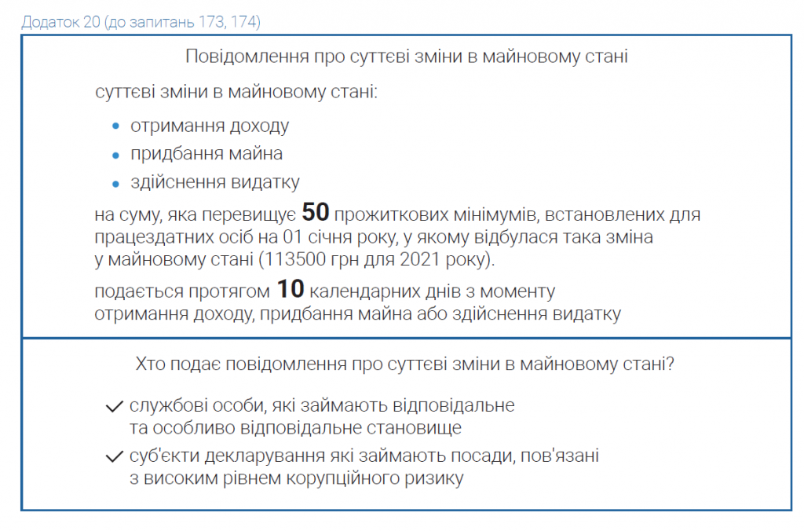

**Чи потрібно держслужбовцям категорії “В” подавати повідомлення про суттєві зміни у майновому стані?**

Національне агентство з питань запобігання корупції (НАЗК) продовжує відповідати на найпоширеніші питання про те як, кому та коли повідомляти про суттєві зміни у майновому стані. Сьогодні розповімо, чи потрібно подавати такі повідомлення головному спеціалісту.

**Які посадовці мають обов’язок подавати повідомлення?**

Повідомлення про суттєві зміни у майновому стані подається протягом 10 днів з моменту отримання доходу, придбання майна або здійснення видатку на понад 50 прожиткових мінімумів (113,5 тис. грн у 2021 році), якщо ви:

* службова особа, яка займає відповідальне та особливо відповідальне становище;
* декларант, який займає посаду, пов’язану з високим рівнем корупційних ризиків.

Перелік таких посад можна знайти за посиланням: <https://bit.ly/3dw0QBZ>.

**Більшість посад державної служби категорії “В” не входять до цих переліків. Проте за деяких умов державні службовці категорії “В” справді мають обов’язок подавати такі повідомлення.**

**Держслужбовець категорії “В” повинен повідомляти НАЗК про суттєві зміни у майновому стані, якщо його посада визначена структурою державного органу, юрисдикція якого поширюється на всю територію України, у разі недоцільності утворення структурних підрозділів.**

Наприклад, це може бути посада головного спеціаліста з внутрішнього аудиту одного із державних органів, яка не передбачає наявності структурного підрозділу в установі. Така посада входить до переліку посад, пов’язаних з високим рівнем корупційних ризиків.

**Як подати повідомлення?**

Повідомлення треба подати в електронному вигляді до Реєстру декларацій. Увійти до Реєстру можна за допомогою кваліфікованого електронного підпису за посиланням: <https://portal.nazk.gov.ua/login>.

Після чого вам потрібно:

1. натиснути на кнопку «Нове повідомлення про суттєві зміни в майновому стані»;
2. ознайомитися з правилами заповнення;
3. перейти до заповнення форми та внести всю необхідну інформацію;
4. натиснути на кнопку «Подати документ».

**Важливо:** інформацію, включену в повідомлення про суттєві зміни у майновому стані, потрібно також відобразити в декларації за відповідний період.

**Чи подаються повідомлення про суттєві зміни в майновому стані члена сім’ї суб’єкта декларування?**

Ні, інформація про отримання доходу, придбання майна або здійснення видатку членом сім’ї суб’єкта декларування не повідомляється.

**З якого часу суб’єкт декларування більше не зобов’язаний подавати повідомлення про суттєві зміни у майновому стані?**

Обов’язок подання повідомлення про суттєві зміни в майновому стані суб’єкта декларування припиняється з моменту втрати статусу службової особи, яка займає відповідальне та особливо відповідальне становище, або з моменту припинення перебування на посаді, пов’язаній з високим рівнем корупційних ризиків. Це може бути звільнення суб’єкта декларування або переведення на іншу посаду, яка не зазначена в примітці до ст. 513 Закону та в Переліку посад з високим та підвищеним рівнем корупційних ризиків.

**Коли необхідно подавати повідомлення про суттєві зміни в майновому стані у разі придбання автомобіля за кордоном?**

Право власності у набувача майна за договором виникає з моменту передання майна, якщо інше не встановлено договором або законом (ст. 334  
ЦК України).

Переданням майна вважається вручення його набувачеві або уповноваженій набувачем особі, перевізникові, організації зв’язку тощо для відправлення, пересилання набувачеві майна, відчуженого без зобов’язання доставки.

Враховуючи зазначене:

* придбання суб’єктом декларування транспортного засобу за межами України, що підтверджується відповідними документами, без державної реєстрації такого транспортного засобу в Україні вважається «придбанням майна» в розумінні ч. 4 ст. 52 Закону;
* суб’єкт декларування повинен подати повідомлення про суттєві зміни у майновому стані (у разі придбання ним транспортного засобу за межами України, вартість якого перевищує 50 ПМ) протягом 10 днів з моменту набуття права власності за договором, тобто з моменту передання майна;
* при визначенні вартості майна (транспортного засобу, придбаного за межами України), щодо набуття у власність якого суб’єкт декларування повинен подати повідомлення про суттєві зміни в майновому стані, витрати із справляння податків, зборів та інших обов’язкових платежів, пов’язаних із ввезенням такого транспортного засобу на митну територію України та його державною реєстрацією, не повинні враховуватись для цілей декларування.

Разом з тим, якщо при здійсненні суб’єктом декларування реєстрації транспортного засобу або його митному оформленні, зокрема сплаті ввізного мита, акцизного податку чи податку на додану вартість, суб’єкт декларування у звітному періоді здійснив разовий видаток, що перевищує встановлений поріг декларування (50 ПМ), то такий видаток повинен бути відображений у  
розділі 14 «Видатки та правочини суб’єкта декларування» декларації.

**Чи необхідно відображати інформацію, яка була зазначена в повідомленні про суттєві зміни в майновому стані суб’єкта декларування, у декларації такого суб’єкта декларування?**

*Так, необхідно.*

Подання інформації про суттєві зміни в майновому стані за ст. 52 Закону не звільняє суб’єкта декларування від обов’язку подати декларацію та зазначити в ній відомості, передбачені ст. 46 Закону.

Наприклад, у разі отримання доходу на суму більшу ніж 50 ПМ суб’єкт декларування повинен подати про це повідомлення про суттєві зміни в майновому стані. Зазначена інформація повинна бути також вказана у декларації цього суб’єкта декларування, що охоплює звітний період, у якому в суб’єкта декларування виник обов’язок подати відповідне повідомлення про суттєві зміни в його майновому стані.

Слід звернути увагу на відмінність у порогах декларування, встановлених Законом для відображення інформації в декларації та повідомленні про суттєві зміни в майновому стані суб’єкта декларування.

Так, у повідомленні про суттєві зміни в майновому стані вказується інформація про отримання доходу, придбання майна або здійснення разового видатку на суму більше ніж 50 ПМ. Цей поріг поширюється також на цінне рухоме майно  (крім транспортних засобів), яке було придбано суб’єктом декларування. Водночас у декларації зазначається інформація про цінне рухоме майно (крім транспортних засобів), якщо його вартість перевищує 100 ПМ (п. 3 ч. 1 ст. 46 Закону). Відповідно у разі придбання цінного рухомого майна (крім транспортних засобів) вартістю більше ніж 50 ПМ, але менше ніж 100 ПМ, інформація про придбання такого майна буде відображена в декларації лише в розділі 14 «Видатки та правочини суб’єкта декларування», оскільки поріг декларування в цьому розділі також становить 50 ПМ.

**Чи подається повідомлення про суттєві зміни у майновому стані суб’єкта декларування у разі здійснення ним валютно-обмінних операцій?**

*Так, у разі здійснення разового видатку (на купівлю валюти) на суму, яка перевищує 50 ПМ, суб’єкт декларування (на якого поширюються вимоги ч. 4  
ст. 52 Закону) повинен подати повідомлення про суттєві зміни в майновому стані.*

Детально про відображення в декларації таких відомостей див. у відповіді на**запитання 161 цих Роз’яснень**.

**Яке поняття доходу і видатку застосовується при повідомленні суб’єктами декларування про суттєві зміни в майновому стані – одноразовий чи сукупний?**

*Одноразовий.*

Під поняттям «одноразовий дохід» слід розуміти отримання суб’єктом декларування доходу, що перевищує суму в розмірі 50 ПМ, який нарахований та фактично виплачений одним джерелом доходу, має ознаку доходу та визначену дату набуття права власності на такий дохід (дату отримання доходу).

Зобов’язання повідомляти про суттєві зміни в майновому стані відповідно до ч. 4 ст. 52 Закону є додатковим заходом здійснення фінансового контролю, спрямованим на з’ясування фактичної зміни у майновому стані суб’єкта декларування, не очікуючи подання наступної декларації. Тобто повинна виникати реальна суттєва зміна у майновому стані, яка полягає у можливості використання відповідного доходу суб’єктом декларування або здійсненні ним значного видатку.

При вирішенні питання про подачу повідомлення про суттєві зміни в майновому стані слід брати до уваги розмір нарахованого «одноразового доходу», тобто до оподаткування, оскільки податковий агент, який нараховує, виплачує або надає оподатковуваний дохід на користь платника податку, зобов’язаний утримувати податок на доходи фізичних осіб (п.п. 168.1.1 п. 168.1 ст. 168 ПК України).

**Приклад**

У разі отримання кількох платежів заробітної плати з різними сумами має місце отримання декількох одноразових доходів з одного джерела. Тобто особа може розпоряджатись грошовими коштами одразу після їх одержання (надходження частинами, наприклад, заробітна плата за першу половину місяця 15 числа і за другу половину місяця до 30 числа).

Отже, суб’єкт декларування повинен подати повідомлення про суттєві зміни в майновому стані, лише коли розмір нарахованої заробітної плати за половину місяця, виплачений йому на певну дату, перевищує 50 ПМ.

Аналогічний підхід застосовується при визначенні поняття «видаток».

**Чи необхідно подавати щомісяця повідомлення про суттєві зміни в майновому стані суб’єкта декларування, якщо розмір місячної заробітної плати суб’єкта декларування перевищує 50 ПМ?**

Заробітна плата суб’єкта декларування вважається його доходом. Відповідно, якщо суб’єкт декларування отримав одноразовий дохід (у вигляді заробітної плати тощо) у розмірі понад 50 ПМ, коли такий дохід було отримано, то виникає обов’язок повідомити про це Національне агентство шляхом подання повідомлення про суттєві зміни в майновому стані суб’єкта декларування.

Роз’яснення щодо необхідності подання повідомлення про суттєві зміни в майновому стані у випадку отримання кількох платежів заробітної плати з різними сумами викладено у попередньому питанні.

**Чи подається повідомлення про суттєві зміни в майновому стані суб’єкта декларування, які виникають унаслідок отримання подарунку?**

*Так, у разі отримання подарунку (доходу) на суму, яка перевищує 50 ПМ, суб’єктом декларування, на якого поширюються вимоги ч. 4 ст. 52 Закону.*

Подарунок є доходом (п. 7 ч. 1 ст. 46 Закону).

**Чи подається повідомлення про суттєві зміни у майновому стані суб’єкта декларування у разі отримання спадщини, подарунка, приватизації нерухомого майна, вартість яких не відома?**

Якщо при отриманні спадщини, подарунка, приватизації нерухомого майна грошова оцінка такого майна не проводилась і вартість його не відома, повідомлення про суттєві зміни в майновому стані не подається.

**Скільки повідомлень про суттєві зміни у майновому стані необхідно подати суб’єкту декларування у разі здійснення видатку на суму, яка перевищує 50 ПМ, внаслідок якого набуто право на майно, вартість якого перевищує 50 ПМ?**

*Подається одне повідомлення про суттєві зміни в майновому стані. У відповідних розділах такого повідомлення слід вказати як видаток, так і придбане майно.*

**Приклад 1**

У разі придбання суб’єктом декларування майна за договором купівлі- продажу, у повідомленні зазначається інформація про придбане майно та видаток (розмір сплачених коштів за придбане майно).

**Приклад 2**

У разі здійснення суб’єктом декларування обміну майна (квартири, транспортного засобу тощо), у повідомленні зазначається інформація про набуте у результаті обміну майно та видаток (вартість майна, право власності на яке припинилося).

Крім того, відомості про такі видатки повинні бути також відображені в розділі 14 «Видатки та правочини суб’єкта декларування» декларації.

**Коли при передачі іншій особі грошових коштів чи майна подається повідомлення про суттєві зміни у майновому стані?**

Повідомлення про суттєві зміни у майновому стані подається, якщо:

1) грошові кошти передані у зв’язку із правочином, вчиненим з метою:

1.1) придбання у власність, володіння, користування активів, зазначених у ч. 1 ст. 46 Закону, та/або послуг (наприклад, оплата навчання, лікування, косметичних, туристичних послуг тощо);

1.2) виконання договірних зобов’язань, в тому числі фінансових (боржником або кредитором за зобов’язанням);

1.3) надання благодійної, матеріальної, фінансової допомоги;

1.4) фінансової підтримки політичної партії у формі внеску;

1.5) виконання рішення суду, яке набрало законної сили;

1.6) дарування (грошові кошти як подарунок);

2) майно передане як:

2.1) засіб платежу відповідно до умов договору (наприклад, є предметом договору міни (бартеру);

2.2) матеріальна підтримка політичної партії у формі внеску;

2.3) вклад у статутний капітал товариства тощо.

Повідомлення про суттєві зміни у майновому стані не подається у разі припинення права власності на майно у результаті настання обставин непереборної сили – стихійні лиха, руйнування об’єкта, збройні конфлікти тощо (такі обставини не є правочинами).

Додатково див. відповідь **на запитання 158 цих Роз’яснень.**

**Приклад 1**

У разі дарування суб’єктом декларування грошових коштів у розмірі, що перевищує 50 ПМ, у повідомленні зазначається інформація щодо здійсненого видатку.

**Приклад 2**

У разі надання суб’єктом декларування благодійної допомоги, пожертви, фінансової допомоги, фінансової підтримки політичної партії, разово у розмірі, що перевищує 50 ПМ, у повідомленні зазначається інформація щодо здійсненого видатку.

Крім того, відомості про такі видатки та правочини, які їх спричинили, повинні бути також відображені у блоці полів «Інформація щодо видатку» розділу 14 «Видатки та правочини суб’єкта декларування» декларації.

**Приклад 3**

У разі, якщо суб’єкт декларування у звітному періоді подарував належне йому майно (крім грошових коштів) третій особі, повідомлення про суттєві зміни не подається, оскільки дарування майна не є видатком (для цілей декларування).

**Чи подається повідомлення про суттєві зміни у майновому стані в разі викрадення майна?**

Ні, крім випадку отримання доходу у вигляді страхової виплати на суму, яка перевищує 50 ПМ.

Підставами для подання повідомлення про суттєві змін у майновому стані є отримання суб’єктом декларування доходу, придбання майна або здійснення видатку (ч. 4 ст. 52 Закону).

Вибуття майна із фактичного володіння та користування власника у зв’язку із незаконними діями третіх осіб (викраденням) не є видатком (інформація про те, що є видатками для цілей декларування, відображена **у відповіді на запитання 158 цих Роз’яснень**). Крім того, за таких обставин право власності суб’єкта декларування на це майно не припиняється, а, отже, зміни в майновому стані не настають.

Однак, якщо викрадене майно було застраховане і суб’єкт декларування отримав разово дохід у вигляді страхових виплат на суму, яка перевищує  
50 ПМ, – повідомлення про суттєві зміни у майновому стані має бути подане.

**Коли у суб’єкта декларування виникає обов’язок подати повідомлення про суттєві зміни в майновому стані у зв’язку з отриманням доходу від реалізації рухомого або нерухомого майна, яке відчужується третьою особою на підставі довіреності?**

Обов’язок подати повідомлення про суттєві зміни в майновому стані у суб’єкта декларування (довірителя) виникає з дня отримання повіреним доходу від відповідного правочину, якщо інше не передбачене умовами договору.

За договором доручення одна сторона (повірений) зобов’язується вчинити від імені та за рахунок другої сторони (довірителя) певні юридичні дії. Правочин, вчинений повіреним, створює, змінює, припиняє цивільні права та обов’язки довірителя (ч. 1 ст. 1000 ЦК України).